Государственное автономное профессиональное образовательное учреждение

«Казанский нефтехимический колледж им В.П. Лушникова»

**Специальность:** 15.02.07 Автоматизация технологических процессов и производств

**Шифрование:** П15.02.07 2903 21 19

**Отчет**

**По учебной практике 03**

**Тема отчета:** Функциональная схема автоматизации 31 кабинет.

Студент группы: 2903 Насыров Булат Ильшатович

Преподаватель: Коткова Н. А. и Аксёнов В.А.

Казань 2022

Оглавление

1. Введение: 2

2. Описание технологического процесса 4

3. Описание функциональной схемы автоматизации 4

4. Схема автоматического регулирования расхода 7

5. Спецификация 10

6. Принципиальная электрическая схема насоса 11

7. Описание прибора (Регулирующего клапана Danfoss EV250B DN22) 12

8. Эксплуатация и обслуживание приборов 13

Изучения перечня работ по техническому обслуживанию расходомеров 13

Типовой перечень работ по техническому обслуживанию АСУТП (месяц) 15

Типовой перечень работ по техническому обслуживанию АСУТП (год и более) 16

9. Схемы сигнализации и блокировок 18

Назначение и устройство схем сигнализации и блокировок. 18

Обслуживание схем сигнализации и блокировок. 18

Проверка схем сигнализации и блокировок. 20

# Введение:

При реализации промышленного производства огромную роль играет автоматизация технологических процессов, так как она минимизирует материальные затраты, а также затраты ручного труда при выпуске продукции. Особенно автоматизация востребована в отраслях промышленности, конечная продукция которых имеет массовый спрос у конечного потребителя и используется во многих производственных процессах. Например, нефтегазовая, пищевая, и многие другие отрасли.

**Автоматизация** – отрасль наукии техники, охватывающий теорию и принципы построения систем управления технологическими объектами и процессами действия без непосредственного участия человека.

**Современная функциональная АСУ ТП** ориентирует предприятию в

достижении таких целей, как: увеличение производительности,

конкурентоспособности, действенности и рентабельности производства.

счет внедрения современных технологий и оборудования, производству

получается адаптировать и усовершенствовать промышленный процесс.

зависимости от назначения в функции АСУ ТП может входить: регулирование и

контроль за технологическим процессом; автоматизированный учет затрат,

хранение данных и др.; оперативное получение нужной информации о

предупреждение рисков возникновения нештатных ситуаций и т.д.

**Автоматизация производства направлена на**:

* Избавление человека от обязанности выполнять опасные, вредные и сложные операции вручную;
* Увеличение производительности труда, усовершенствование свойства продукции и оптимизацию производственного процесса

**АСУ ТП позволяет предприятию:**

* Улучшить уровень качества;
* Минимизировать затраты предприятия;
* Оптимизировать производства;
* Увеличить производственные мощности;
* Перейти на новый уровень безопасности;
* Сократить рабочий персонал, а также иные затраты;
* Увеличить объем выпускаемой продукции;
* Стать более конкурентно способным на рынке.

**Реактор нагрева** компонента 1 осуществляет, нагрев за счет циркуляции термального масла, которое используется в качестве теплоносителя. Реактор данного типа удобен в использование в промышленных производственных процессах в различных отраслях промышленности, включая химическую обработку, нефтехимию и т.д.

**Пиролиз** – это разложение веществ органики (т.е. топлива) под воздействием температур на твёрдые остатки и пирогазы при нехватке воздуха. Что касается конструктивных особенностей.

# Описание технологического процесса

На схеме ФСА показано перекачка воды из одной емкости в другую. Из емкости Е-110 вода перекачивается при помощи насоса в емкость Е-120. Из емкости Е-120 вода поступает в термостат где она нагревается. После того как вода нагрелась она поступает в емкость Е-130. Из емкости Е-130 вода обратно поступает в емкость Е-110.

# Описание функциональной схемы автоматизации

**Функциональная схема** – это основной технический документ, устанавливающий функциональную блочную структуру отдельных участков автоматического контроля, управления и регулирования технологического процесса, и оборудования объекта управления приборами и средствами автоматизации. Функциональные схемы автоматизации объясняют процессы, проходящие в системе, устанавливают уровень автоматизации, порядок пунктов контроля, управления и защиты, оснастка средствами сбора, обработки и передачи информации и др.

Объектом управления в системах автоматизации технологических процессов является совокупность главного и вспомогательного оборудования совместно с встроенными в него запорными и регулирующими органами, вдобавок энергии, сырья и прочих материалов, характеризуемых технологией производства. На функциональной схеме условными обозначениями показывают технологическое оборудование, коммутации, органы управления и средства автоматизации с указанием связей между технологическим оборудованием и средствами автоматизации. При составлении функциональных схем автоматизации нужно учитывать:

* уровень (объем) автоматизации технологического процесса;
* технологические параметры, подлежащие автоматическому регулированию и контролю, пределы их измерений и выбор метода измерения;
* автоматическое или дистанционное управление технологическим оборудованием (приведением механизмов, рабочих органов и т.п.);
* автоматическую защиту и блокировку технологических агрегатов и установок;
* выбор основных технических средств автоматизации;
* размещение приборов и аппаратуры на щитах и пультах управления.

Функциональная схема автоматизации технологического объекта или процесса содержит:

* упрощенное изображение объекта управления, группы объектов или полностью технологического процесса, подлежащих автоматизации; все объекты показывают с принадлежащими им коммуникациями, на которых должны быть изображены основные рабочие органы (клапаны, краны, заслонки, шиберы и т. п.); трубопроводы жидкости, пара, газа при однолинейном исполнении изображают условными обозначениями;
* обозначения мест установки датчиков автоматических устройств для отбора управляющих воздействий;
* обозначения мест установки регулирующих и запорных рабочих органов автоматических устройств;
* обозначения технических средств управления автоматического и операторного управления, принятых для управления отдельными объектами и процессом в целом, с указанием их расположения по месту (на объектах или коммуникациях) и на щитах и пультах управления;
* функциональные цепи – линии связи как между отдельными элементами автоматического устройства (комплекса), так и между комплексами автоматических устройств, объединенных общей цепью управления.

Данный процесс автоматизирован на базе первичных и вторичных приборов.

Датчик LT позиция 1-1 установлен на трубопроводе.

Канал измерения ПЛК LYA позиция 1-2 сигнализирующий.

Датчик LIR позиция 1-3 показывающий, регистрирующий информация отображается на экране.

Датчик TT позиция 2-1 установлен на трубопроводе.

Канал измерения ПЛК TYC позиция 2-2 автоматическое регулирование.

Датчик TIR позиция 2-3 показывающий, регистрирующий информация отображается на экране.

Датчик TT позиция 4-1 установлен на трубопроводе.

Канал измерения ПЛК TY позиция 4-2 контроллер установлен в щитах.

Датчик TIR позиция 4-3 показывающий, регистрирующий информация отображается на экране.

Датчик TI позиция 5-1 показывающий установлен на трубопроводе.

Датчик TT позиция 5-2 установлен в щитах.

Канал измерения ПЛК TYC позиция 5-3 автоматическое регулирование.

Датчик TIR позиция 5-4 показывающий, регистрирующий информация отображается на экране.

Датчик LT позиция 6-1 установлен на трубопроводе.

Канал измерения ПЛК LYC позиция 6-2 автоматическое регулирование.

Датчик LIR позиция 6-3 показывающий, регистрирующий информация отображается на экране.

Датчик LT позиция 8-1 установлен на трубопроводе.

Датчик LT позиция 8-2 установлен в щитах.

Канал измерения ПЛК LYА позиция 8-3 сигнализирующий.

Датчик LIR позиция 8-4 показывающий, регистрирующий информация отображается на экране.

Датчик LT позиция 9-1 установлен на трубопроводе.

Канал измерения ПЛК LYC позиция 9-2 автоматическое регулирование.

Датчик LIR позиция 9-3 показывающий, регистрирующий информация отображается на экране.

Датчик TT позиция 11-1 установлен на трубопроводе.

Канал измерения ПЛК TYC позиция 11-2 автоматическое регулирование.

Датчик TIR позиция 11-3 показывающий, регистрирующий информация отображается на экране.

Датчик TI позиция 12-1 показывающий установлен на трубопроводе.

Датчик TT позиция 13-2 установлен в щитах.

Канал измерения ПЛК TYC позиция 13-3 автоматическое регулирование.

Датчик TIR позиция 13-4 показывающий, регистрирующий информация отображается на экране.

# Схема автоматического регулирования расхода

Схема автоматического регулирования построена на базе программируемых логических контроллеров. Первичный датчик FCS-G1/2A4P-LIX-H1141 предназначен для измерения, контроля и регулирования расхода. Выходной сигнал – 4-20мА. Класс точности- ±0,5%. Предел измерения от 1-150 см3/с. Принцип действия основан на термодинамическом принципе. Измерительная проба нагревается на несколько Со выше относительной среды потока. При движении жидкости вдоль пробы, теплота, сгенерированная в пробе, отводится от датчика. Результирующая температура измеряется и сравнивается с температурой среды. Состояние потока каждой среды может быть получено путем оценки разницы температур. Не изнашиваемые датчики контроля потока TURCK надежно контролируют потоки газов и жидкостей. Чувствительный элемент представляет собой нить из вольфрама или патины диаметром 5 мкм и длиной от 10 до 10 мм, растянутую между серебряными токосъемниками, закрепленными в керамической трубке. Такие устройства работают в не запылённых потоках до скоростей 150 м3/с. Выходной сигнал с первичного датчика подается на 2 уровень- модуль ввода/вывода унифицированных сигналов ПЛК.

По каждому измерительному каналу ПЛК вводится программа по обработке унифицированного сигнала. По данному каналу измерения программа регулирования расхода на заданном уровне. Управляющий сигнал с выхода ПЛК передается на электропневматический позиционер типа 3730-0. В позиционере управляющий токовый сигнал 4-20мА, преобразуется в пневматический и передается на исполнительный механизм регулирующего клапана. Современные мехатронные системы промышленного производства представляют собой интегрированный комплекс технических средств с микропроцессорной системой управления. ША-шина адреса служит для определения адреса устройства, с которым процессор обменивается информацией в данный момент. ШД-шина данных, основная шина, используемая для передачи информационных кодов между всеми устройствами микропроцессорной системы. ШУ-шина управления в отличии от ША и ШД состоит из отдельных управляющих сигналов.

ЭПП состоит из: привода, датчика перемещения, аналоговый PD-регулятор, DIP-переключатель S1…S10, i/p-модуль, пневматический усилитель, регулятор давления, регулятор расхода, дроссель расхода. Степень защиты IP 66. Позиционер предназначен для установки на прямоходные регулирующие пневмоклапаны в целях координации положения клапана (регулируемый параметр х) с величиной управляющего сигнала (управляющий параметр w). Электрический управляющий сигнал, поступающий от устройства регулирования, сравнивается с перемещением клапана. При этом в зависимости от величины рассогласования вырабатывается соответствующее управляющее давление (выходной параметр у) для пневматического привода. Позиционер состоит в основном из потенциометрического датчика положения, і/р-модуля, работающего в аналоговом режиме, с включенным за ним пневмоусилителем, а также аналоговой электронной схемы, осуществляющей регулирование.

Сигнал положения клапана передается от датчика перемещения и поступает на аналоговый PD-регулятор. PD-регулятор сравнивает это текущее значение с величиной электрического сигнала, поступающего от устройства управления (например, от 4 до 20 мА). При возникновении рассогласования управление і/р-модулем изменяется так, что позиционер либо сбрасывает, либо подает на привод требуемое давление. Регулирующий клапан компании Danfoss EV250B DN22 Исполнительный механизм —предназначен для контроля и регулирования параметров расхода выходной сигнал датчика 4-20мА, класс точности О,25%.

Принцип действия основан на зависимости от того превышает это давление или ниже установленного порогового значения запорная мембрана уменьшает или увеличивает проходное сечение.

Состоит из катушки, якоря, закрывающая пружина, тарелки клапана, регулирующего отверстия, мембрана, выравнивающие отверстие, пружины принудительного подъема

Работает по принципу: на катушку подается напряжение, якорь и тарелка клапана прижимается к управляющему отверстию. Если на клапан имеется перепад давления, давление над мембраной падает, так как управление отверстия больше, чем выравнивания отверстия.

Выходной сигнал с исполнительного механизма передается на 1 уровень модуля ввод/вывод унифицированного сигнала. По каждому каналу ПЛК вводится программа по обработке унифицированного сигнала.

По каналу измерения программа регулирует технический параметр расхода на заданном уровне. Управляющий сигнал с выхода ПЛК передается на электропневматический позиционер типа Danfoss EV250B DN22. В позиционере управляющий токовый сигнал 4-20мА преобразуется в пневматический и передается на ИМ РК.

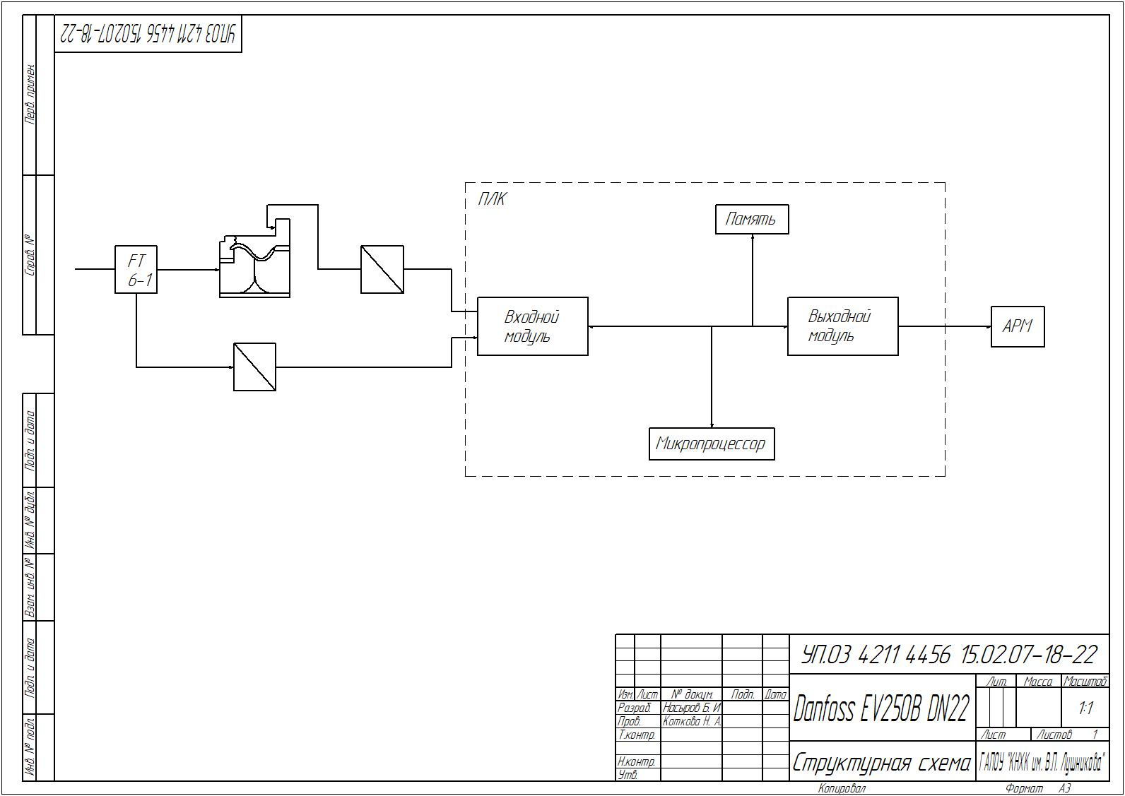

|  |  |  |  |  |  |
| --- | --- | --- | --- | --- | --- |
| Номер  позиции по функциональной схеме | Наименование прибора | Измерительные  параметры | Класс точности | Предел измерения | Завод-изготовитель |
| 1-1  2-1  3-1  4-1  5-1  6-1 | LMP-331  FCS-G1/2A4P-LIX-H1141  AME-140  S-11  TR-30  EV 250B | Уровень  Расход  Температура  Температура  Температура  Расход | ±0,5 %  ± 0,2 %  ± 0,5%  ± 0,5%  ± 2%  ± 0,5% | 0 … 1 М.В.С  1 … 150 см/с  0 … 100 оС  0 … 100 оС  0 … 160 оС  0 … 20 м3/час | BD Sensors (Германия)  Turck (Германия)  Danfoss (Дания)  WIKA (Германия)  WIKA (Германия)  Danfoss (Дания) |

# Спецификация

# Принципиальная электрическая схема насоса

На принципиальных электрических схемах все аппараты (реле, пускатели, переключатели) обычно изображают в не включенном положении. Если за исходное выбирают другое (например, включенное положение), то это специально оговаривают на чертеже.

Рассмотрим схему управления двигателем насоса, откачивающего воду из емкости. Все элементы рассматриваемой схемы имеют позиционные условные обозначения, которые строят по смысловому принципу. Устройствам присваивается в обозначении буква, например кнопкам - К. а реле Р. Вторая и третья бук определяют функциональное назначение устройства: КП - кнопка пуска, РУВ и РУН - соответственно реле верхнего и нижнего уровней и т. п.

Присвоенное устройству обозначение остается постоянным и для всех его узлов. Так, обозначение магнитного пускателя ПМ присвоено на схеме и его блокировочному контакту. Если таких контактов много, то перед обозначением ставят порядковый номер узла: 1ПМ, 2ПМ. Контакты, которые в отключенном состоянии разомкнуты, называются замыкающими (РУВ, ПМ, КП), а замкнутые - размыкающими (РУН КТЗ, КС)

Соединительные провода обозначают арабскими цифрами, при этом номера проводов, имеющих общую точку, одинаковы. Так, кнопка КС соединена с КП, РУВ и РУН проводами, обозначенными цифрой 3. Учитывая изложенное, легко прочитать принципиальную схему.

Магнитный пускатель ПМ может быть возбужден при нажатии кнопки КП (ручное управление) или при возбуждении реле верхнего уровня (на чертеже показан только его замыкающий контакт РУ В) ПМ через размыкающий контакт РУН и собственный ПМ станет на блокировку. Насос начнет откачивать воду. Выключится насос пря нажатии кнопки останова КС или при снижении уровня жидкости до нижней границы (возбудится реле РУН). При перегрузке двигателя насоса срабатывает расцепитель тепловой защиты, размыкающий кон такт которого КТЗ включен в цепь возбуждения магнитного пускателя, и подача напряжения на катушку ПМ будет прекращена.

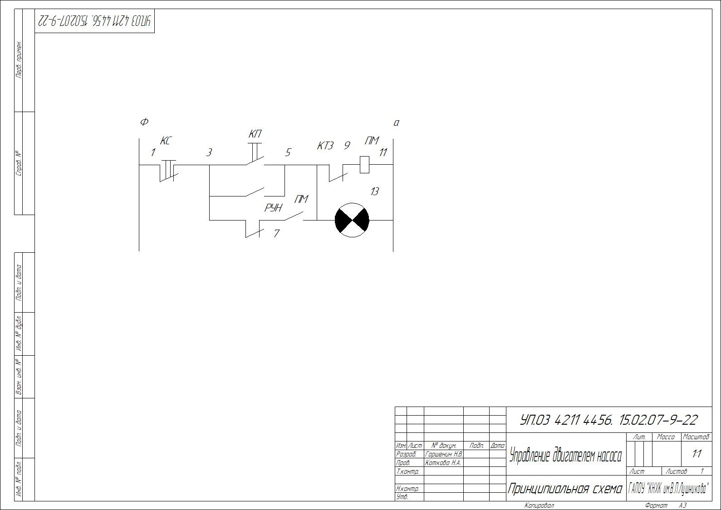

# Описание прибора (Регулирующего клапана Danfoss EV250B DN22)

Клапан соленоидный Danfoss НЗ-EV220B (032U5256) закрыт при отсутствии тока на катушке для воды и нейтральных жидкостей и для работы с водным раствором гликоля (только при уплотнении из EPDM),без электромагнитных катушек(катушки заказываются отдельно,широкая номенклатура совместимых катушек),сервопривод демпфирует гидроудар,электромагнитный нормально закрытый клапан EV220B  
   
Клапан EV250B Danfoss с принудительным подъемом может работать при перепаде давления от 0 до 10 бар. Эта серия двухпозиционных двухходовых клапанов предназначена для использования в замкнутых контурах с низким перепадом давления и средними величинами рас- хода среды. Корпус клапана, изготовленный из латуни, стой- кой к селективной коррозии, обеспечивает длительный срок службы даже при работе с агрессивными средами и паром. Клапан EV250B может использоваться с широкой номенклатурой катушек серии B производства Danfoss с классом защиты от IP00 до IP67. Температуры рабочей среды до 140 °С (пар низкого давления).  
•    Двухпозиционный двухходовой.  
•    Управление с принудительным подъемом.  
•    Для воды, масла, сжатого воздуха и аналогичных нейтральных сред.  
•    Диапазон расхода: 0,5 – 20 м3/ч.  
•    Перепад давления: 0 – 10 бар.  
•    Температура рабочей среды: -30 – 140 °C.  
•    Температура окружающей среды: До 80 °C.  
•    Класс защиты катушки: До IP65.  
•    Резьбовые соединения: G ⅜ – G 1.  
•    ДУ 10 – 22.  
•    Вязкость: До 50 сСт.  
•    Клапан может использоваться для низкого вакуума.  
•    Защита от гидравлических ударов.  
•    Корпус клапана из латуни, стойкой к селективной коррозии.  
•    NC (нормально закрытый) и NO (нормально открытый).  
•    Особенно подходит для замкнутых контуров, а также для систем слива резервуаров  
•    По заказу поставляется с разрешениями WRAS, VA и UL резьбовые соединения в соответствии с ISO или с нормальной трубной резьбой.

# Эксплуатация и обслуживание приборов

**Эксплуатация** - стадия жизненного цикла изделия, на который реализуется, поддерживается и восстанавливается его качество. Эксплуатация изделия включает в себя в общем случае использование по назначению, транспортирование, хранение, техническое обслуживание и ремонт.

|  |  |  |  |  |
| --- | --- | --- | --- | --- |
| **Изучения перечня работ по техническому обслуживанию расходомеров** | | | | |
| № п/п | Наименование  Оборудования | Вид работ | Периодичность  Выполнения работ** | Примечание |
| 1 | Расходомеры (электромагнитные, массовые, индукционные, вихревые объемные, ротаметры) | Внешний осмотр, очистка от грязи и пыли, проверка герметичности кабельных вводов, проверка состояния бирок с обозначением технологической позиции, защитного заземления | 1 раз в месяц |  |
| 2 | Чистка электродов | При необходимости | Для электромагнитных расходомеров |
| 3 | Удаление внутренних отложений | При необходимости |  |
| 4 | Визуальный осмотр, очистка внутренних частей | При снятии на поверку (калибровку), либо чаще при необходимости | Для ротаметров. |
| 5 | Протяжка и очистка контактов | 1 раз в год | В период остановочного ремонта |
| 6 | Проверка работоспособности систем обогрева, целостности теплоизоляции | 1 раз в смену |  |
| 7 | Обновление надписей и бирок обозначения технологических позиций, подтяжка или замена заземляющих проводов | При необходимости |  |
| 8 | Демонтаж, проверка работоспособности, проверка "нуля" с помощью калибратора | Перед отправкой на поверку (калибровку) |  |
| 9 | Монтаж прибора | После поверки (калибровки), ремонта, замены |  |

|  |  |  |  |  |
| --- | --- | --- | --- | --- |
| 10 | Клапаны регулирующие пневматические***, клапаны распределительные, позиционеры, соленоиды, сервоприводы управления гидравлическими клапанами, датчики положения, концевые выключатели | Внешний осмотр, очистка от грязи и пыли, проверка герметичности кабельных вводов, проверка герметичности пневматических линий питания и управления, проверка состояния бирок с обозначением технологической позиции. Визуальный осмотр пневмоприводов, заземляющих проводов и манометров | 1 раз в месяц |  |
| 11 | Протяжка и очистка контактов | 1 раз в год | В период остановочного ремонта |
| 12 | Проверка на герметичность пневмоприводов | 1 раз в год | В период остановочного ремонта |
| 13 | Замена уплотнительных прокладок пневмоприводов | При необходимости |  |
| 14 | Замена сальниковых уплотнений и манометров | При необходимости |  |
| 15 | Обновление надписей и бирок обозначения технологических позиций. Обновление надписей обозначения индикатора на манометрах. Подтяжка или замена заземляющих проводов | При необходимости |  |
| 16 | Смазка подвижных частей механизмов, замена демпфирующих, смазывающих жидкостей | 1 раз в год, либо при необходимости | Во время ППР технологического оборудования |
| 17 | Демонтаж, монтаж систем управления и позиционирования исполнительных механизмов | 1 раз в год, либо при необходимости | Во время ППР технологического оборудования |

|  |  |  |  |
| --- | --- | --- | --- |
| **№ п/п** | **Вид работ** | **Периодичность**  **выполнения работ\*\*** | **Примечание** |
| **1** | **2** | **3** | **4** |
| **Общие работы в АСУТП** | | | |
| 1 | Проверка наличия внешних повреждений, закрытия дверей, исправности замков шкафов систем управления | 1 раз в смену |  |
| 2 | Проверка индикаторов состояния контроллеров | 1 раз в смену |  |
| 3 | Проверка наличия системных ошибок/сбоев в работе АСУТП в окнах отображения состояния контроллеров, сигнализации системы на инженерной станции | 1 раз в смену |  |
| 4 | Проверка целостности пломб контроля вскрытия с записью в журнале | 2 раза в смену |  |
| 5 | Визуальная проверка работоспособности принтеров | 1 раз в смену |  |
| 6 | Проверка связей РСУ с подсистемами | 1 раз в смену |  |
| 7 | Контроль температуры и влажности в помещениях аппаратных | 1 раз в смену |  |
| 8 | Контроль температуры в помещениях операторных, внутри столов станций оператора и инженерных станций, внутри шкафов с серверами | 1 раз в смену |  |
| 9 | Проверка технического состояния кондиционеров в помещениях с оборудованием АСУТП (в том числе проверка отсутствия течи конденсата и ошибок на пультах управления) | 1 раз в смену |  |
| 10 | Влажная уборка в аппаратных АСУТП | 2 раза в неделю |  |
| 11 | Осмотр внутреннего состояния шкафов АСУТП (общее состояние оборудования, осмотр контактов и внешней изоляции проводов, проверка состояния вентиляторов, проверка следов присутствия грызунов) | 1 раз в неделю |  |
| 12 | Проверка наличия внешних повреждений, закрытия дверей, исправности замков шкафов систем управления, освещения внутри шкафов, работы вентиляторов, проверка индикаторов отображения состояния ПЛК, проверка наличия/отсутствия системных ошибок/отказов на локальных панелях управления и их устранение | 1 раз в смену |  |

## **Типовой перечень работ по техническому обслуживанию АСУТП (месяц)**

|  |  |  |  |
| --- | --- | --- | --- |
| 13 | Обновление антивирусных баз: установка и проверка антивирусных баз на тестовом АРМ, установка антивирусных баз на инженерных станциях и на серверах АСУТП, подключенных к ИСПД | 1 раз в месяц, по выходу обновления | При наличии установленного антивирусного ПО |
| 14 | Проверка и анализ работы сетей АСУТП: загруженность, наличие ошибок | 1 раз в 3 месяца |  |
| 15 | Анализ системных сообщений Windows | 1 раз в 3 месяца |  |
| 16 | Проверка схем сигнализаций и блокировок | 1 раз в 3 месяца | Согласно графику проверки |
| 17 | Чистка воздушных фильтров в шкафах РСУ/СПАЗ и столах рабочих станций | 1 раз в 3 месяца | Либо чаще, в зависимости от условий эксплуатации |
| 18 | Создание резервных копий отчетов и баз данных (тренды, события, SOE, Back-Up проекта) | 1 раз в 3 месяца | Период может отличаться, в зависимости от настроек системы |

## **Типовой перечень работ по техническому обслуживанию АСУТП (год и более)**

|  |  |  |  |  |  |  |  |
| --- | --- | --- | --- | --- | --- | --- | --- |
| 19 | | Проверка срока годности батарей поддержки памяти процессорных модулей | | | 1 раз в год | | В период остановочного ремонта |
| 20 | | Чистка шкафов АСУТП: контроллерные, кроссовые, релейные, шкафы с серверами и сетевым оборудованием | | | 1 раз в год | | В период остановочного ремонта |
| 21 | | Чистка столов рабочих станций и серверов | | | 1 раз в год | | В период остановочного ремонта |
| 22 | | Чистка компьютеров рабочих станций и серверов (в т.ч. вентиляторов видеокарт и ЦП) | | | 1 раз в год | | В период остановочного ремонта |
| 23 | | Визуальная проверка состояния процессорных и интерфейсных печатных плат на загрязнение и наличие коррозии | | | 1 раз в год | | Выборочно в период остановочного ремонта |
| 24 | | Проверка и протяжка винтовых клеммных соединений в шкафах АСУТП | | | 1 раз в год | | В период остановочного ремонта |
| 25 | | Проверка защитного и сигнального заземления | | | 1 раз в год | | В период остановочного ремонта |
| 26 | | Проверка выходного напряжения блоков питания | | | 1 раз в год | | В период остановочного ремонта |
| 27 | | Проверка функции резервирования систем | | | 1 раз в год | | Выборочно в период остановочного ремонта |
| **1** | | **2** | | | **3** | | **4** |
| 28 | | Замена воздушных фильтров в шкафах и столах АСУТП | | | 1 раз в год | | В период остановочного ремонта |
| 29 | | Полное сканирование рабочих станций антивирусным ПО | | | 1 раз в год | | В период остановочного ремонта, при наличии установленного антивирусного ПО |
| 30 | | Проверка накопителей на жестких магнитных дисках на отсутствие постороннего ПО, создание образов рабочих станций и серверов | | | 1 раз в год | | В период остановочного ремонта |
| 31 | | Дефрагментация накопителей на жестких магнитных дисках рабочих станций, серверов | | | 1 раз в год | | В период остановочного ремонта, при технической возможности |
| 32 | | Тестирование, диагностика и проверка настроек рабочих станций | | | 1 раз в год | | В период остановочного ремонта |
| 33 | | Замена батарей поддержки памяти процессорных модулей | | | 1 раз в 2-5 лет | | В зависимости от требований производителя и условий эксплуатации |
| 34 | | Замена вентиляторов в шкафах и столах АСУТП | | | 1 раз в 4 года | | Либо чаще, согласно рекомендациям производителя оборудования |
| По мере необходимости | | В зависимости от условий эксплуатации, по мере износа |
| 35 | | Замена элементов принтеров печати сообщений, отчетов, копий экранов, трендов | | | 1 раз в 4-5 лет | | В зависимости от рекомендаций производителя и условий эксплуатации |
| По мере необходимости | | По выходу из строя |
| 36 | | Проверка и анализ работы сетей АСУТП: физическое состояние сетевых кабелей и соединителей, наличие ошибок, загруженность | | | 1 раз в год | | В период остановочного ремонта |
| 37 | | Калибровка измерительных каналов | | | Согласно графику калибровки | |  |
| 38 | | Антивирусная защита рабочих станций и серверов | Постоянно | | | При наличии установленного антивирусного ПО | |
| **1** | | **2** | | | **3** | | **4** |
| 39 | | Установка обновлений и патчей к ОС и прикладного ПО рабочих станций и серверов | | По мере необходимости | | В период остановочного ремонта по согласованию с производителем АСУТП | |
| 40 | | Установка/переустановка/удаление ОС и ППО рабочих станций и серверов | | | По мере необходимости | |  |
| 41 | | Устранение неисправностей | | | По мере выявления | |  |
| 42 | Чистка шкафов систем управления и оборудования внутри шкафов, проверка и протяжка винтовых клеммных соединений в шкафах систем управления, проверка отсутствия обрывов электрических проводок, чистка/замена вентиляторов и фильтров, корректировка времени в системах управления, создание резервных копий Back-Up проекта, замена буферных батарей контроллеров | | | | 1 раз в год | | В период остановочного ремонта |

# Схемы сигнализации и блокировок

## Назначение и устройство схем сигнализации и блокировок.

* 1.Схемы сигнализации служат для предупреждения обслуживающего персонала технологических установок о выходе технологического параметра за пределы, определяемые технологическим регламентом, и скорейшего принятия мер, предотвращающих дальнейшее нарушение.
* 2. Схемы блокировок предназначены для автоматического воздействия на работающий агрегат в случае отклонения одного или нескольких параметров технологического процесса за пределы, предусмотренные технологическим регламентом, помогают обслуживающему персоналу ликвидировать возникающие аварийные ситуации и предотвращают аварии при неправильных действиях персонала в нормальных условиях.
* 3. В схему сигнализации входят: a) датчик технологического параметра; б) релейная схема для преобразования дискретного сигнала от контактного датчика и/или программно-логический контроллер, служащий для преобразования и/или обработки дискретных и аналоговых сигналов от датчиков и по программным алгоритмам, вызывающий предупредительную светозвуковую сигнализацию; b) система индикации (световое табло, лампа, на станциях оператора: сигнализаторы, шкальные индикаторы и т.п.).
* 4. В схему блокировок входят: a) датчик технологического параметра; б) релейная схема и/или программно-логический контроллер, служащий для преобразования и/или обработки дискретных или аналоговых сигналов от датчиков, и по программным алгоритмам, вызывающий противоаварийную защиту и блокировку; b) исполнительный механизм, служащий для безаварийного останова технологического оборудования или всей установки; г) система индикации состояния технологического оборудования (световое табло, лампа, на станциях оператора: сигнализаторы, шкальные индикаторы и т.п.).
* 5. Установка деблокирующих ключей в схемах ПАЗ объектов с блоками любых категорий взрывоопасности допускается только для обеспечения пуска, остановки или переключений. Количество таких ключей должно быть минимальным. При этом предусматриваются устройства, регистрирующие все случаи отключений параметров защиты и их продолжительность.

# Обслуживание схем сигнализации и блокировок.

* l. Контроль за состоянием схем сигнализации и блокировок и пределов настройки контролируемых параметров осуществляется начальником цеха или заместителем начальника цеха по технологической части и инженерно-техническим персоналом службы главного метролога завода (службы КИП и А цеха), ответственным за участок.
* 2. Служба главного метролога заводов и служба КИП и А цеха должна иметь перечень схем сигнализации и блокировок с указанием значений срабатывания контролируемых параметров в соответствии с технологическими регламентами. Перечень разрабатывается технологическим персоналом цеха н утверждается главным инженером ОАО.
* 3. За правильность выбранных значений уставок несет ответственность начальник цеха его заместитель по технологической части.
* 4. B случае обнаружения смещения уставок на средствах измерения (СИ), выясняются причины, принимаются меры к немедленному восстановлению уставок н устранению причин смещения.
* 5.Указания по изменению пределов контролируемых параметров оформляются письменным распоряжением начальника цеха или его заместителя по технологической части с регистрацией в журнале распоряжений, согласно изменениям, внесенным в перечень схем сигнализации и блокировок и утвержденных главным инженером ОАО в установленном порядке.
* 6.Изменение уставок осуществляется персоналом службы главного метролога завода или службы КИП н А цехов, согласно утвержденным изменениям в перечне схем сигнализации и блокировок. Изменения вносят:
* мастер КИП н А на технологических датчиках, параметрируемых устройствах, вторичных приборах и регуляторах с последующей записью в оперативном журнале;
* инженер-программист, ведущий инженер по АСУТП, инженер по АСУТП или инженер-электроник при реализации схем сигнализации и блокировок в программируемых логических контроллерах, с последующей записью в оперативном журнале АСУТП завода.
* 7. Изменения, производимые в действующих схемах сигнализации и блокировок, должны вноситься в техническую документацию. Техническая документация должна иметь в своем составе перечень внесенных изменений и копий документов, на основании которых они осуществлены (номера проектов, утвержденных схем и т.п.). Запрещается обслуживание схем сигнализации н блокировок при несоответствии технической документации исполнительным схемам.
* 8. Технологические процессы и работа оборудования не должны осуществляться с неисправными или отключенными системами контроля, управления и ПАЗ.
* 9 Допускается в исключительных случаях для непрерывных процессов по письменному разрешению главного инженера ОАО кратковременное отключение защиты по отдельному параметру только в дневную смену. При этом разрабатываются организационно - технические мероприятия и осуществляется контроль работ, обеспечивающие безопасность технологического процесса. Продолжительность отключения должна определяться проектом организации работ. Ответственность за отключение блокировок и сигнализаций возлагается на начальника цеха или его заместителя по технологической части. Отключение предупредительной аварийной сигнализации в этом случае не допускается.
* 10. Отключение схем блокировок производится персоналом службы главного метролога заводов или службы КИП и А цехов по представлению начальника цеха или его заместителя по технологической части. Указания по снятию и восстановлению блокировок оформляются с записью в журнале регистрации отключения блокировок по письменному распоряжению начальника цеха или его заместителя по технологической части. В случае отсутствия в цеху начальника цеха или его заместителя по технологической части указание по снятию или восстановлению блокировок дает начальник смены. Отключение блокировок более, чем на 24 часа, проводится только с письменного согласования с главным инженером ОАО «Казаньоргсинтез».
* 11. При пуске, останове или переключении технологической установки, динамического оборудования, допускается отключение схем блокировок на время проведения действий по пуску, останову или переключению, в соответствии с указаниями технологических инструкций, с записью в журнале регистрации отключения блокировок по письменному распоряжению начальника цеха или его заместителя по технологической части.
* 12. При неисправности средства измерения системы ПАЗ сменный персонал производит аварийное отключение схем блокировок по отдельным приборам и средствам автоматизации на время замены их резервными, с записью в журнале регистрации отключения блокировок.
* 13. При отключении схем блокировок технологический процесс ведется под усиленным контролем или способом, оговоренным распоряжением главного инженера завода.
* 14.На период проведения работ по наладке, ремонту и регулировке СИ, входящих в схему сигнализации и блокировок, оформляется наряд-допуск и разрабатываются мероприятия, обеспечивающие безопасное проведение работ.
* 15. СИ, задействованные в схемах сигнализации и блокировок, должны отличаться от СИ технологического процесса следующими требованиями: - на надписи функционального назначения под СИ указывается номер позиции, выделенный в рамке красным цветом; - устанавливается табличка с указаниями пределов срабатывания контролируемого параметра.
* 16. Технологическому персоналу запрещается открывать СИ и вмешиваться в их работу (за исключением заправки чернил и замены диаграммы).
* 17. При срабатывании значения контролируемого параметра схем сигнализации и блокировок технологический персонал должен в присутствии персонала службы главного метролога завода или службы КИП и А цеха записать в сменном журнале:
* - какие сработали исполнительные механизмы и указать дату и время срабатывания;
* - причины срабатывания.
* Диаграммы и электронный журнал регистрации событий АСУТП должны сохраняться до полного выяснения причин срабатывания значений уставок контролируемого параметра схем сигнализации и блокировок. Если же позволяют условия, не квитировать и не изменять положения сигналов, реле, исполнительных органов при остановленном технологическом процессе до выяснения причин и получения разрешения на восстановление в исходное положение от начальника цеха, его заместителя по технологической части или начальника смены в ночное время.

## Проверка схем сигнализации и блокировок.

* 1. Для контроля исправности схем сигнализации и блокировок производится их периодическая проверка согласно годовому графику, утвержденному главным инженером ОАО.
* 2. Периодическая проверка схем сигнализации и блокировок производится с частотой, определяемой условиями и интенсивностью эксплуатации, но не реже одного раза в квартал.
* 3. Проверка схем сигнализации и блокировок производится комиссией в составе: - старшего мастера по КИП и А (мастер), обслуживающего данный участок, либо начальника участка АСУТП, либо старшего мастера по АСУТП, либо ведущего инженера по АСУТП; - представителя технологической службы (заместитель начальника цеха, начальник отделения, начальник смены); - представителя энергетической службы завода; - представителя цеха КИП и А;
* 4. Для проведения проверки старший мастер по КИП и А (мастер), обслуживающий данный участок, либо начальник участка АСУ ТП, либо старший мастер по АСУТП, либо ведущий инженер по АСУТП, оформляет наряд-допуск. Персонал, производящий проверку, должен иметь группу по электробезопасности не ниже третьей.
* 5. Проверка производится следующим образом:
* a) при проверке схем сигнализации замыкается контакт технологического датчика, должна сработать релейная и/или логическая схема, о чем свидетельствует световая и звуковая индикация. Проверка работоспособности схемы производится два раза. Схема считается работоспособной, если она срабатывает при проверке оба раза. В противном случае происходит проверка всех ее элементов;
* б) при проверке схем блокировок замыкается контакт технологического датчика дискретного типа, сигнал подается в релейную и/или логическую схему, при срабатывании значения блокировки подается команда на включение или отключение агрегата, компрессора, насоса н т.д.
* в) при проверке схем блокировок, использующих датчики аналогового типа, вместо датчика к соответствующим клеммам подключается калибратор сигнала, установленный в нужный режим генерации сигнала (ток 4-20 мА, напряжение, сопротивление), сигнал подается в логическую схему, при срабатывании блокировки подается команда на включение или отключение агрегата, компрессора, насоса и т.д. Примечание:
* - При проверке схем сигнализации и блокировок на работающей технологической установке ключи блокировок переводятся в положение "ручное", либо устанавливаются программные ключи блокировок (байпасы), а выходные цепи схем отключаются.
* - Имитация отклонения технологического параметра осуществляется представителем службы главного метролога завода или службы КИПиА цеха, обслуживающим данный участок.
* 6. Результаты проверки оформляются актом и скрепляются подписями членов комиссии. Акт составляется в двух экземплярах, один экземпляр акта хранится у старшего мастера по КИП и А (мастера), обслуживающего данный участок, либо начальника участка АСУ ТП, либо старшего мастера по АСУТП, либо ведущего инженера по АСУТП, другой - у заместителя начальника цеха по технологической части.
* В журнале проверок схем сигнализации и блокировок цеха КИП и А так же делается отметка о проверке c подписью старшего мастера по КИП и A (мастера), обслуживающего данный участок, либо начальника участка АСУТП, либо старшего мастера по АСУТП, либо ведущего инженера по АСУТП соответствующего завода.
* 7. Капитальный ремонт схем сигнализации и блокировок осуществляется работниками цеха КИП и А совместно с персоналом службы главного метролога завода или службой КИП и А цеха, обслуживающим данный участок.
* 8. Дополнительно к годовому графику, схемы сигнализации и блокировок подлежат обязательной проверке в следующих случаях:
* a) при ложном срабатывании или несрабатывании при достижении пределов уставки;
* б) перед пуском агрегата или установки, охваченных схемой сигнализации и блокировок, после внеплановой остановки;
* в) по распоряжению главного инженера ОАО;
* г) по предписанию инспектирующих организаций.